Ilustración 1 Caso de Uso del módulo de Planificación Anual de Trabajo

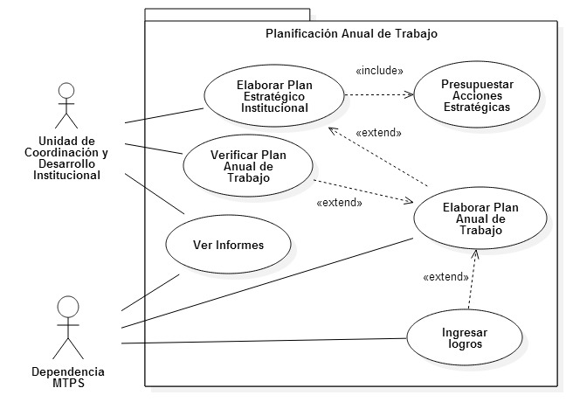

Tabla 1 Elaborar Plan Estratégico Institucional

|  |  |
| --- | --- |
| ESCENARIO: Elaborar Plan Estratégico Institucional | |
| Precondición | Iniciar sesión |
| Postcondición | Una vez creado el Plan Estratégico Institucional se realiza la asignación de presupuesto y se procede a la creación del Plan Anual de Trabajo |
| Actor(es) | Unidad de Coordinación y Desarrollo Institucional |
| Descripción | 1. Establecer los Objetivos Estratégicos necesarios que permitirán guiar las labores de la Institución en el futuro y orientar la toma de decisiones. Estos objetivos se establecen tomando en cuenta las competencias de la Institución, la Planificación y proyecciones del gobierno central, Convenios, Leyes, análisis del entorno interno y externo, entre otros. 2. Definir los Resultados Estratégicos que se pretenden lograr por cada Objetivo Estratégico. 3. Establecer Acciones Estratégicas que permitan alcanzar el cumplimiento de los Resultados establecidos. Las Acciones Estratégicas son el conjunto de esfuerzos que se realizarán, planteadas de forma generalizada y programadas anualmente durante el quinquenio. |

Tabla 2 Presupuestar Acciones Estratégicas

|  |  |
| --- | --- |
| ESCENARIO: Presupuestar Acciones Estratégicas | |
| Precondición | Haber elaborado Plan Estratégico Institucional |
| Postcondición | Las dependencias del MTPS unicamente verán las Acciones Estratégicas donde hayan sido definas como unidades líderes o de apoyo. |
| Actor(es) | Unidad de Coordinación y Desarrollo Institucional |
| Descripción | 1. Definir año(s) de ejecución de las Acciones Estratégicas. 2. Definir unidades líderes y apoyo de las Acciones Estratégicas. 3. Establecer presupuesto anual. |

Tabla 3 Elaborar Plan Anual de Trabajo

|  |  |
| --- | --- |
| ESCENARIO: Elaborar Plan Anual de Trabajo | |
| Precondición | Haber elaborado Plan Estratégico Institucional |
| Postcondición | La unidad de Coordinación y Desarrollo Institucional verificará las actividades que ha planteado cada Dependencia del MTPS. |
| Actor(es) | Dependencia MTPS |
| Descripción | 1. Definir las Actividades que se ejecutarán por cada acción estratégica. Estas actividades serán programadas de manera mensual y se establecerán metas de cumplimiento, unidad de medida y medios de verificación de cumplimiento. 2. Identificar los Recursos necesarios para cumplir con las metas establecidas por cada actividad. 3. Si una Actividad es rechazada se puede reformular para una nueva validación. |

Tabla 4 Verificar Plan Anual de Trabajo

|  |  |
| --- | --- |
| ESCENARIO: Verificar Plan Anual de Trabajo | |
| Precondición | Haber elaborado Plan Anual de Trabajo |
| Postcondición | Las Dependencias MTPS podrán desarrollar mensualmente las actividades que se aprobaron |
| Actor(es) | Unidad de Coordinación y Desarrollo Institucional |
| Descripción | 1. Autorizar el Plan Anual de Trabajo de cada Dependencia del MTPS, de manera que se convierta en un documento oficial. 2. Las actividades que no se apeguen a las Acciones Estratégicas pueden ser rechazadas y reenviadas a la Dependencia de MTPS que la creó. |

Tabla 5 Ingresar logros

|  |  |
| --- | --- |
| ESCENARIO: Ingresar logros | |
| Precondición | Haber sido aprobado el Plan Anual de Trabajo |
| Postcondición | Tanto las Dependencias MTPS como la Unidad de Coordinación y Desarrollo Institucional podrán ver el informe de avance de las actividades |
| Actor(es) | Dependencia MTPS |
| Descripción | 1. Ingresar los logros mensuales de las actividades que se están ejecutando. 2. Si no se cumple la meta o se pasa excesivamente podrá solicitar un reajuste a la meta establecida en ese mes. |

Tabla 6 Ver Informes

|  |  |
| --- | --- |
| ESCENARIO: Ver Informes | |
| Precondición | Haber ingresado los logros de las actividades |
| Postcondición |  |
| Actor(es) | Unidad de Coordinación y Desarrollo Institucional, Dependencia MTPS |
| Descripción | 1. Verificar de forma mensual que cada dependencia de la Institución haya cumplido con la meta establecida por cada actividad. 2. Elaborar Informe Trimestral de Evaluación del PAT, en el que se presenta el avance del cumplimiento de las acciones estratégicas, el cual se determina por medio de la sumatoria de las metas proyectadas para el trimestre, comparadas contra las metas alcanzadas, por cada actividad programada durante el trimestre. 3. Elaborar Informe Anual de Evaluación, en el que se presenta el cumplimiento de las acciones estratégicas, establecidas para el año. |

Ilustración 2 Diagrama de Actividad del Módulo de Planificación Anual de Trabajo

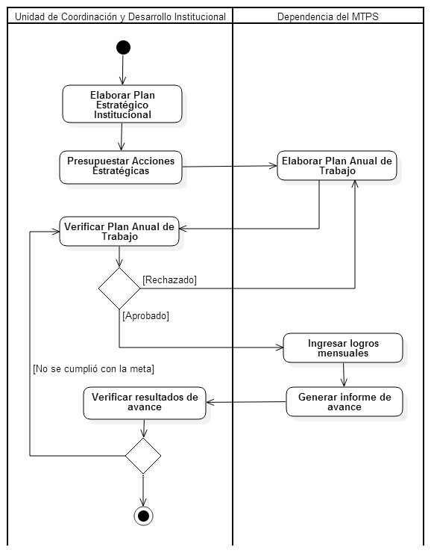

Ilustración 3 Diagrama de Secuencia del módulo Planificación Anual de Trabajo